День птиц – важный день, о котором нельзя забывать, ведь от пернатых зависит очень много. Человек не сможет искусственно воссоздать все сложные взаимосвязи и процессы, продуманные природой для его же блага. Берегите птиц!
Давайте и мы с Вами не пройдем мимо и поможем нашим пернатым!!!

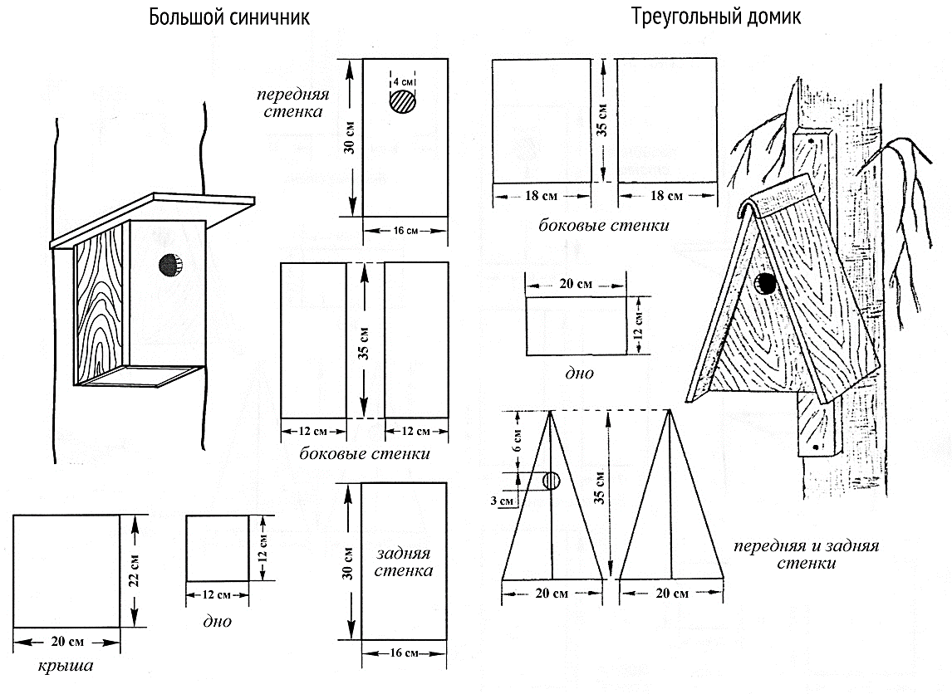
При помощи родителей сделайте скворечник, и вывесите его рядом с домом.

